Iniciativa con Proyecto de Decreto por la que se modifica el contenido de la fracción V del artículo 81 de la Ley del Sistema de Seguridad Pública del Estado de Coahuila.

- En relación a contar con protocolos en materia de seguridad pública.

Planteada por el Diputado Gerardo Abraham Aguado Gómez, del Grupo Parlamentario “Del Partido Acción Nacional”, conjuntamente con las demás Diputadas y Diputados que la suscriben.

Fecha de Lectura de la Iniciativa: 18 de Diciembre de 2019.

Turnada a la Comisión de Seguridad Pública.

Lectura del Dictamen:

Decreto No.

Publicación en el Periódico Oficial del Gobierno del Estado:

H. PLENO DEL CONGRESO DEL ESTADO
DE COAHUILA DE ZARAGOZA.
PRESENTE. –

Iniciativa que presenta el diputado Gerardo Abraham Aguado Gómez, conjuntamente con los diputados del Grupo Parlamentario “ Del Partido Acción Nacional”; en ejercicio de la facultad legislativa que nos concede el artículo 59 Fracción I, 67 Fracción I de la Constitución Política del Estado de Coahuila de Zaragoza, y con fundamento en los artículos 21 Fracción IV y 152 fracción I de la Ley Orgánica del Congreso del Estado Independiente, Libre y Soberano de Coahuila de Zaragoza, presentamos INICIATIVA CON PROYECTO DE DECRETO por la que se modifica el contenido de la fracción V del artículo 81 de la Ley del Sistema de Seguridad Pública del Estado de Coahuila de Zaragoza, con base en la siguiente:
Exposición de motivos
El documento denominado: “MODELO ÓPTIMO DE LA FUNCIÓN POLICIAL. Diagnóstico Nacional sobre las Policías Preventivas de las Entidades Federativas”, elaborado por el Secretario Ejecutivo del Sistema Nacional de Seguridad Pública, con fecha de corte al 30 de junio de 2019, en su página 32, establece lo siguiente:

“Indicador 10: Protocolos mínimos de actuación policial

Los integrantes de las instituciones de seguridad pública deberán operar conforme a los protocolos mínimos que les permitan desempeñarse de manera adecuada en sus funciones. En este sentido, las entidades federativas deben acreditar la capacitación de sus elementos en los seis protocolos mínimos:

Estándar: El 50% del estado de fuerza capacitado en los seis protocolos en 2018 y el 100% en 2019

Estatus nacional al 30 de junio: 13 entidades federativas operan conforme a los 6 protocolos mínimos

1. Protocolos para la función de prevención o reacción
2. Protocolo de actuación policial en materia de violencia de género
3. Protocolo para el uso legítimo de la fuerza
4. Protocolo Nacional de Primer Respondiente
5. Protocolo Nacional de Cadena de Custodia
6. Protocolo para la atención a víctimas y grupos vulnerables

Estatus nacional al 30 de junio: 13 entidades federativas operan conforme a los 6 protocolos mínimos.

De las 32 entidades federativas 13 operan conforme a los 6 protocolos mínimos (Baja California; Chihuahua; Ciudad de México; Guanajuato; Guerrero; Hidalgo; Michoacán; Nayarit; Oaxaca; Querétaro; Tabasco; Tamaulipas y Veracruz).
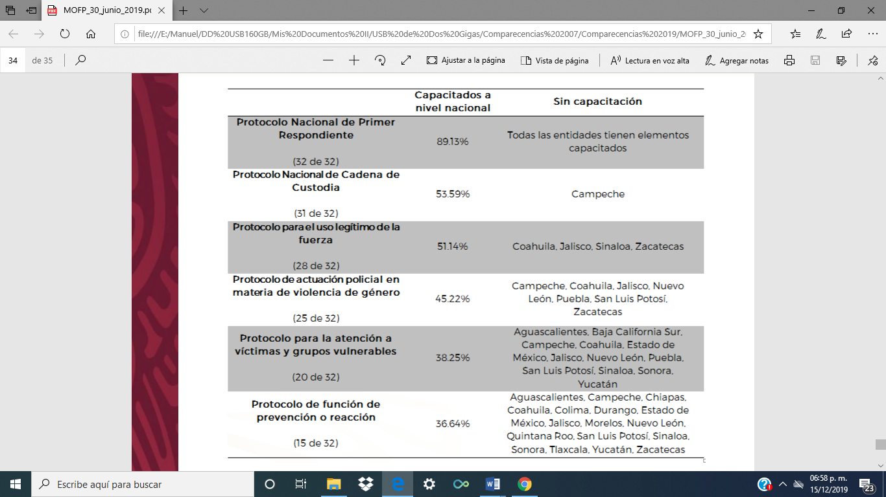
….” Fin de la cita textual.

En suma; Coahuila carece de capacitación en:

Protocolo para el Uso Legítimo de la Fuerza
Protocolo de Actuación Policial en Materia de Violencia de Género.
Protocolo para la Atención a Víctimas y Grupos Vulnerables,y;
Protocolo de Función de Prevención o Reacción.

En la iniciativa de reforma al Código Municipal, que presentamos el 30 de octubre de este año, para que se contemple en dicho ordenamiento el establecimiento de protocolos mínimos, en base a las justificaciones expresadas en dicha propuesta, señalamos lo siguiente:

“¿De qué sirve un protocolo?

El protocolo, cuando es de carácter operativo (actuación), es un instrumento que establece pasos, formas y lineamientos o reglas a observar para llevar a cabo determinada actividad, determinado proceso, o un conjunto de acciones con miras a un fin preciso.

Y no debe confundirse con los protocolos de conducta, etiqueta, diplomacia o comunicación.

Beneficios de un protocolo

A) Darle forma, agilidad y eficiencia a un proceso.
B) Dotar de legalidad plena al actuar de la autoridad.
C) Reconocer y respetar los derechos de las personas destinatarias del protocolo.
D) Medir y evaluar el impacto generado por el accionar de las autoridades. Y;
E) Respetar el debido proceso en los casos donde dicha garantía forma parte de la naturaleza y alcances del protocolo en cuestión.” Fin de la cita textual.

En este orden de ideas, contar con protocolos en materia de seguridad pública es indispensable para que le función inherente a las corporaciones policiacas sea eficiente, profesional, imparcial, honrada, legal y apegada a respeto de los derechos humanos, como lo establece el artículo 7 de la Ley del Sistema de Seguridad Pública del Estado de Coahuila.

¿Los protocolos deben estar en la ley o ser sujetos a cumplimiento discrecional?

En definitiva, deben ser parte de la ley, ya que se trata de instrumentos esenciales, y su implementación no puede quedar sujeta a la voluntad discrecional de las corporaciones.

La palabra “protocolo” aparece en el texto de la Ley del Sistema de Seguridad Pública del Estado de Coahuila, en las disposiciones siguientes:

Artículo 50. Funciones del Secretario Ejecutivo

Son funciones del Secretario Ejecutivo:
….
IX. Proponer al Consejo Estatal políticas, lineamientos, protocolos, instrumentos y acciones para el mejor desempeño de las instituciones de seguridad pública;

Artículo 81. Obligaciones de los policías

Para garantizar el cumplimiento de los principios constitucionales de legalidad, objetividad, eficiencia, profesionalismo, honradez y respeto a los derechos humanos, los policías tendrán las siguientes obligaciones:
….
V. Utilizar los protocolos de investigación y de cadena de custodia adoptados por las instituciones de seguridad pública;

Artículo 238. Servicio de localización de personas y bienes

El Estado y los municipios, en el ámbito de sus atribuciones, deberán establecer un servicio, que promueva la colaboración y la participación ciudadana, para la localización de personas y bienes.

Para el caso de la sustracción de menores, deberán implementar sistemas de alerta y protocolos de acción inmediata para su búsqueda y su localización, en el que coadyuven con las instituciones de seguridad pública las corporaciones de emergencia, los medios de comunicación, prestadores de servicios de telecomunicaciones, las organizaciones no gubernamentales y la ciudadanía en general.

Artículo 240. Servicio de emergencia y denuncia anónima

El Estado y los municipios deberán establecer un servicio de emergencia y denuncia anónima sobre faltas y otros delitos de que tenga conocimiento la comunidad, el que operará a través de teléfono con un número único y de cualquier medio electrónico. Tratándose de violencia familiar y desaparición de personas, se implementarán sistemas especializados de alerta y protocolos de reacción y apoyo.

Es así, que consideramos que la fracción V del artículo 81 debe modificarse para que contenga los protocolos mínimos que establece el Sistema Nacional de Seguridad Pública.

Por todo lo expuesto, tenemos a bien presentar la presente iniciativa con proyecto de:

DECRETO

ARTÍCULO ÚNICO: Se modifica el contenido de la fracción V del artículo 81, de la Ley del Sistema de Seguridad Pública del Estado de Coahuila de Zaragoza, para quedar como sigue:
Artículo 81. Párrafo primero…

Párrafo segundo…

I a la IV…

V. Utilizar y aplicar en los casos que corresponda los protocolos de:

I.- Investigación;
II.- Para la función de prevención o reacción;
III.- De actuación policial en materia de violencia de género;
IV.- Para el uso legítimo de la fuerza;
V.- Nacional de Primer Respondiente;
VI.- Nacional de Cadena de Custodia; y,
VI.- Para la atención a víctimas y grupos vulnerables.

Además de los que disponga en su momento el Sistema Nacional de Seguridad Pública, y sin perjuicio de los establecidos en otros ordenamientos de observancia obligatoria en la materia.

VI….

TRANSITORIOS

Primero. - El presente Decreto entrará en vigor al día siguiente de su publicación en el Periódico Oficial del Estado.

Segundo.- Se derogan todas las disposiciones que se opongan al presente decreto.

ATENTAMENTE
“POR UNA PATRIA ORDENADA Y GENEROSA Y UNA VIDA MEJOR Y MÁS DIGNA PARA TODOS”
GRUPO PARLAMENTARIO “DEL PARTIDO ACCION NACIONAL”

Saltillo, Coahuila de Zaragoza, 18 de diciembre de 2019

DIP. GERARDO ABRAHAM AGUADO GÓMEZ

DIP. MARCELO DE JESÚS TORRES COFIÑO | DIP. MARÍA EUGENIA CÁZARES MARTÍNEZ
DIP. ROSA NILDA GONZÁLEZ NORIEGA | DIP. BLANCA EPPEN CANALES
DIP. FERNANDO IZAGUIRRE VALDÉS | DIP. GABRIELA ZAPOPAN GARZA GALVÁN
DIP. JUAN ANTONIO GARCÍA VILLA | DIP. JUAN CARLOS GUERRA LÓPEZ NEGRETE
HOJA DE FIRMAS QUE ACOMPAÑA A LA INICIATIVA CON PROYECTO DE DECRETO POR LA QUE SE MODIFICA EL CONTENIDO DE LA FRACCIÓN V DEL ARTÍCULO 81 DE LA LEY DEL SISTEMA DE SEGURIDAD PÚBLICA DEL ESTADO DE COAHUILA DE ZARAGOZA

